Министерство высшего образования и науки Российской Федерации
Федеральное государственное автономное образовательное учреждение высшего образования
«Пермский национальный исследовательский политехнический университет» (ПНИПУ)
Электротехнический факультет
Кафедра «Информационные технологии и автоматизированные системы»

ОТЧЁТ
Дискретная математика
«Синтезирование и реализация конечного автомата»

Выполнил
Студент группы РИС-22-2б
Прядеин И.А.
Проверил доцент кафедры
ИТАС
Рустамханова Г. И.

Пермь 2024

Постановка задачи:
Вариант 18: Формальный язык задан в алфавите a, b, c, d и содержит слова любой длины, заканчивающиеся нечетным количеством символов “c” записанными подряд.
Синтезировать автомат, распознающий заданный язык.
Написать программу-анализатор, которая определяет, принадлежит ли слово заданному языку

Алгоритм работы:
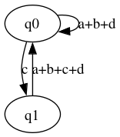
Диаграмма Мура состоит из 2-х состояний (рис. 1).
Рис.1 – Диаграмма Мура
F
Таблица переходов показана на табл.1.
 | q0 | q1
a | q0 | q0
b | q0 | q0
c | q1 | q0
d | q0 | q0
Рис. 2 – Таблица переходов
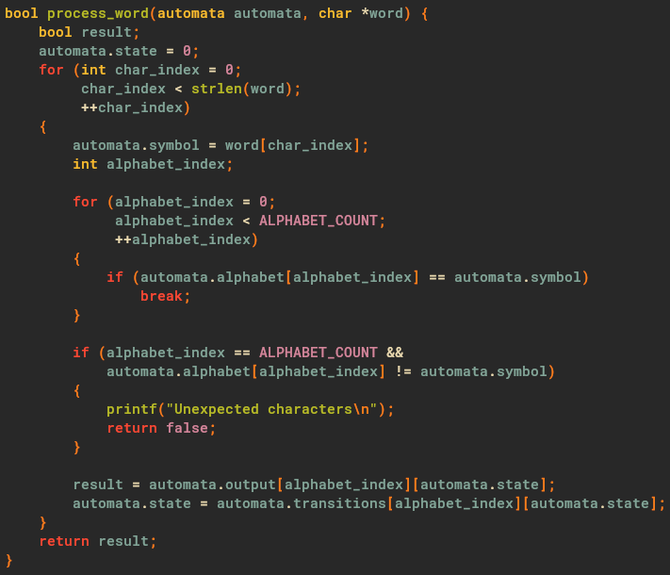
Реализация в программе выполнена на языке “C”. Функция, обрабатывающая слова “process_word” (рис. 3), в качестве входных параметров принимает переменную типа “automata”, содержащую данные о таблице переходов, выходов, текущее состояние и текущий символ, и проверяемое слово. Проходя по слову, запывается индекс текущего символа автомата, находящегося в алфавите. После в результирующую переменную записывается выходное знаение следующего состояния и изменяется текущее состояние автомата.
Рис. 3 – Вывод результата

Тесты:
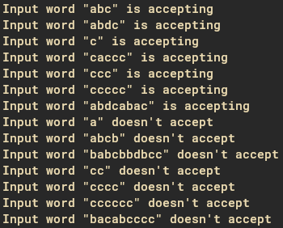
Рис. 4 – Слова, принадлежащие и не принадлещажие языку

Исходный код:
#include <stdio.h>
#include <string.h>
#include <stdbool.h>

#define STATE_COUNT 2
#define ALPHABET_COUNT 4

typedef struct {
int transitions[ALPHABET_COUNT][STATE_COUNT];
bool output[ALPHABET_COUNT][STATE_COUNT];
char alphabet[ALPHABET_COUNT];
int state;
int symbol;
} automata;

bool process_word(automata automata, char *word) {
bool result;
automata.state = 0;
for (int char_index = 0;
char_index < strlen(word);
++char_index)
{
automata.symbol = word[char_index];
int alphabet_index;

for (alphabet_index = 0;
alphabet_index < ALPHABET_COUNT;
++alphabet_index)
{
if (automata.alphabet[alphabet_index] == automata.symbol)
break;
}

if (alphabet_index == ALPHABET_COUNT &&
automata.alphabet[alphabet_index] != automata.symbol)
{
printf("Unexpected characters\n");
return false;
}

result = automata.output[alphabet_index][automata.state];
automata.state = automata.transitions[alphabet_index][automata.state];
}
return result;
}

int main(int argc, char *argv[]) {
automata automata = {0};
automata.transitions[2][0] = 1;
automata.output[2][0] = 1;
automata.alphabet[0] = 'a';
automata.alphabet[1] = 'b';
automata.alphabet[2] = 'c';
automata.alphabet[3] = 'd';

if (argc == 2) {
if (process_word(automata, argv[1]))
printf("Input word \"%s\" is accepting\n", argv[1]);
else
printf("Input word \"%s\" doesn't accept\n", argv[1]);
} else {
int test_count = 14;
char *tests[test_count];
tests[0] = "abc";
tests[1] = "abdc";
tests[2] = "c";
tests[3] = "caccc";
tests[4] = "ccc";
tests[5] = "ccccc";
tests[6] = "abdcabac";
tests[7] = "a";
tests[8] = "abcb";
tests[9] = "babcbbdbcc";
tests[10] = "cc";
tests[11] = "cccc";
tests[12] = "cccccc";
tests[13] = "bacabcccc";

for (int test_index = 0; test_index < test_count; ++test_index)
if (process_word(automata, tests[test_index]))
printf("Input word \"%s\" is accepting\n", tests[test_index]);
else
printf("Input word \"%s\" doesn't accept\n", tests[test_index]);
}

return 0;
}

